“***”软件系统的需求构思及描述

背景介绍
介绍与本软件系统相关的应用领域及背景。

欲解决问题
阐明本软件系统试图解决的应用问题。

软件创意
说明如何基于计算机软件并结合其他设备、系统和服务等来共同解决应用问题。

竞品分析
分析相似产品的特点及不足，以佐证本产品的价值。

系统的组成和部署
介绍系统由哪些要素（包括计算机软件、其他设备、服务和系统等）组成，这些要素间的相互关系，如何部署这些系统要素，它们需要依赖哪些软硬件系统或者计算基础设施。

软件功能需求描述

6.1 软件功能概述
本系统围绕"发布—检索—推荐—沟通—交易—评价—运营"全链路设计，共 8 项功能点，均不依赖地理位置服务。功能标识、描述、优先级与使用场景如下：
编号 | 功能标识 | 功能描述 | 优先级 | 典型使用场景
F1 | 物品发布与全生命周期管理 | 卖家多图上传、类目选择（教材/数码/生活等），支持编辑、下架、重新上架、标记已售，覆盖物品从发布到下架的完整状态流转 | 高 | 毕业季学长批量上架教材；卖家临时下架待售商品
F2 | 高性能全文检索 | 基于 Elasticsearch，对标题/描述多关键词模糊匹配，支持拼音、同义词扩展，毫秒级返回 | 高 | 买家搜索"高数"自动匹配"高等数学"；搜"二手自行车"命中描述含"单车"的商品
F3 | 个性化推荐 | 基于用户协同过滤（行为相似度），在首页为用户推荐可能感兴趣的商品 | 中 | 大三学生浏览过考研教材，首页推荐同类备考资料
F4 | 多维度筛选与排序 | 按价格区间、发布时间、热度（浏览量/收藏量）筛选排序 | 高 | 买家按价格升序找 50 元以下生活用品；按热度找全校爆款
F5 | WebSocket 即时通讯 | 买卖双方在线聊天、发送图片、在线议价，长连接实时推送 | 高 | 买家就"英语词典"价格与卖家实时议价并要求看清书页
F6 | 双向信用评价与积分体系 | 交易后买卖双方互评（好评/中评/差评+评语），信用积分影响商品曝光权重，违规用户降权 | 高 | 买家收到货后给卖家好评；系统对刷单用户自动降权
F7 | 站内热度榜单与趋势分析 | 基于点击量、收藏量、交易量统计，展示今日/本周最热、飙升榜及各分类热榜 | 中 | 新生开学查"本周最热数码榜"了解校园流行趋势
F8 | 后台管理与数据面板 | 类目管理、违规审核、敏感词过滤（DFA 算法），统计日活/成交率等运营指标 | 中 | 管理员审核举报商品；运营查看当日成交转化率
优先级说明：高优先级（F1、F2、F4、F5、F6）构成系统核心交易闭环与信任基础，为 MVP 必交付项；中优先级（F3、F7、F8）为增强体验与运营能力，可分期迭代。

6.2 软件需求的用例模型
系统涉及三类参与者：买家、卖家（校园实名认证用户，可兼任买卖双方）、管理员。下图给出系统总体用例图，
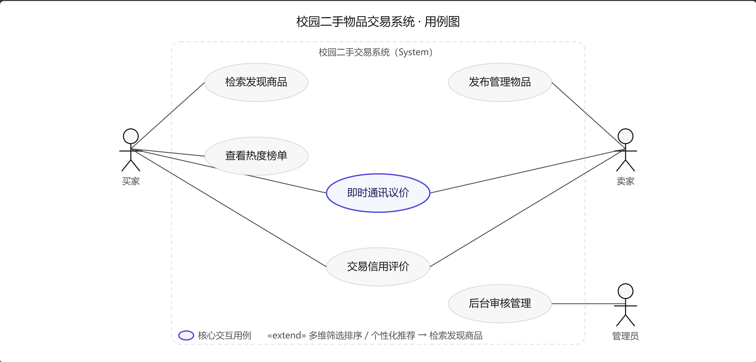
6 个核心实体类构成领域骨干。User（用户，含 creditScore 信用分）与 Item（商品，含 viewCount/favCount 热度统计与 status 生命周期字段）以"发布 1.."关联；Item 经"交易"产生 Order（订单记录买卖双方与成交价）；ChatSession（会话）关联 1 个 Item 与 2 个 User（买卖双方），Message 属于会话；Order 完成 1.. CreditReview（评价，含 rating 与 reviewerId）。Item 为领域核心类（品牌色），承载关键操作 publish()、offShelf()。

6.3 软件需求的分析模型
顺序图：买卖双方即时通讯议价流程
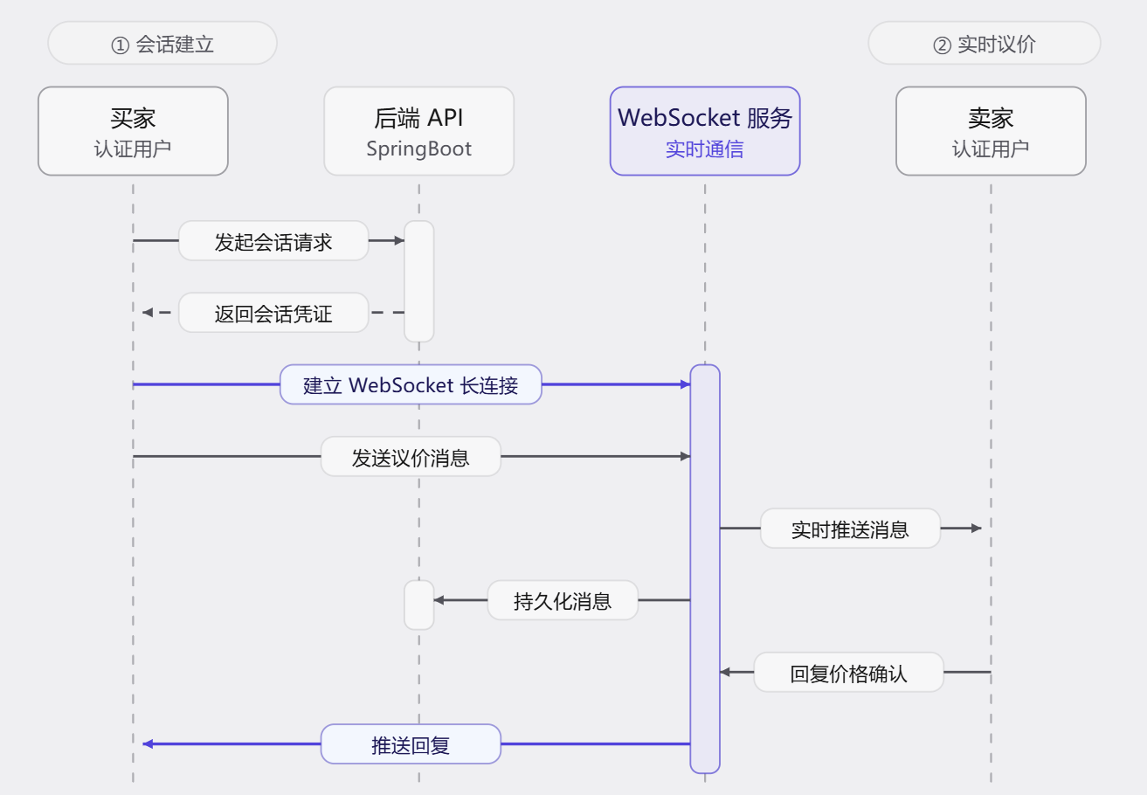
以 WebSocket 即时通讯议价为例，揭示"会话建立（HTTP 握手获取凭证）→ 长连接建立 → 双向消息推送 → 持久化"的时序，突出 WebSocket 服务的长连接激活期与实时推送特性。

系统分析类图，展示 6 个核心实体类的属性与关联关系。**Item（商品）**为领域核心类（品牌色高亮），承载全生命周期状态与热度统计字段。
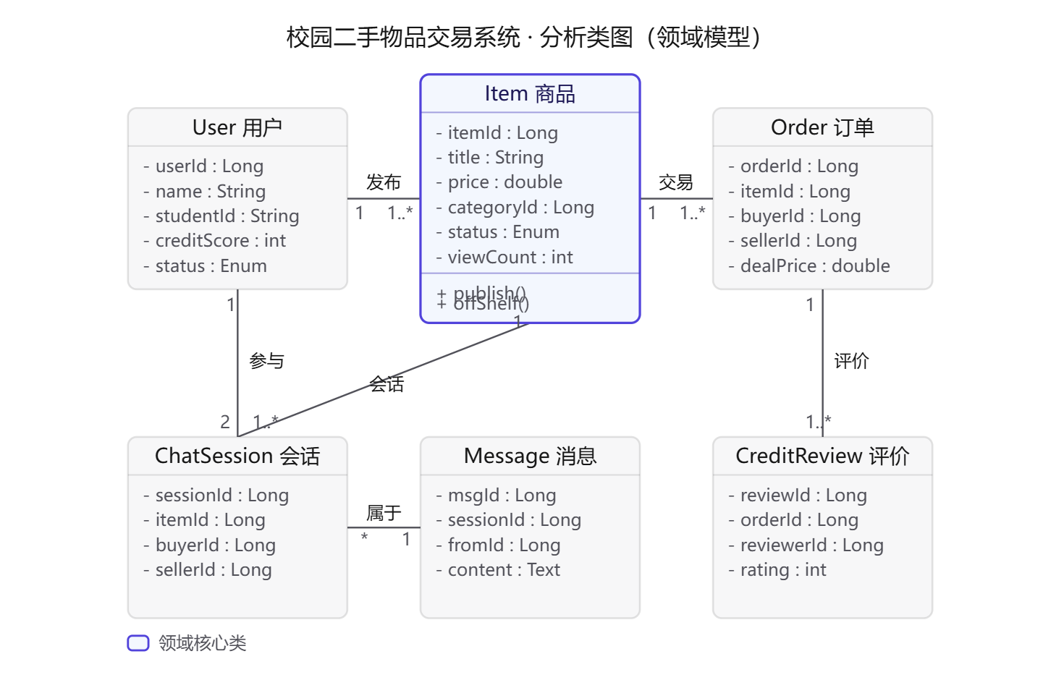
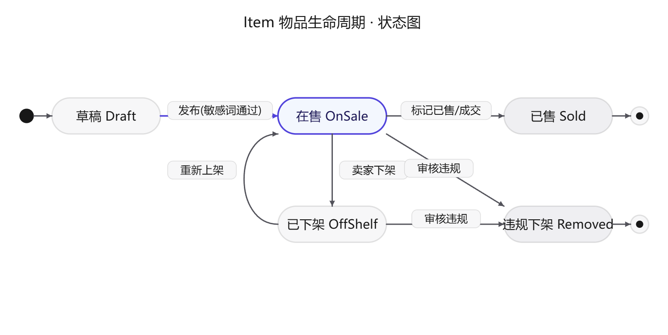
Item 生命周期包含 5 个状态——草稿→在售（核心活跃态）↔已下架→违规下架；在售可迁移至已售（终态）或违规下架（终态）。关键迁移触发事件为：发布（敏感词 DFA 校验通过）、卖家下架、重新上架、标记已售/成交、管理员审核违规。

可行性及潜在风险
作为校园实验项目，技术、条件、规模可行性均较高，时间偏紧但可分期缓解。主要风险集中在 ES 内存与 WebSocket 调试，均有降级预案，整体可行。

